УТВЕРЖДЕНЫ
постановлением
Администрации Тазовского района
от 29 сентября 2020 года № 526

ИЗМЕНЕНИЯ,
которые вносятся в постановление Администрации
Тазовского района от 16 ноября 2017 года № 1334 «Об определении
границ прилегающих территорий, на которых не допускается розничная продажа алкогольной продукции на территории муниципального образования Тазовский район»

- Абзац второй пункта 3 постановления изложить в следующей редакции:
«для образовательных организаций, спортивных сооружений, которые являются объектами недвижимости и права, на которые зарегистрированы в установленном порядке, аэропортов, мест нахождения источников повышенной опасности - в 75 метров;
- В приложении № 1:
  - В разделе 1:
    - Пункт 3 признать утратившим силу;
    - Пункт 22 признать утратившим силу;
    - Пункт 23 признать утратившим силу;
  - Раздел 2 дополнить пунктом 5 следующего содержания:

2. ОРГАНИЗАЦИИ, ОСУЩЕСТВЛЯЮЩИЕ ОБУЧЕНИЕ НЕСОВЕРШЕННОЛЕТНИХ
5. | с. Гыда, ул. Советская, д. 3 | Муниципальное бюджетное учреждение дополнительного образования Тазовская детская школа искусств, филиал в с. Гыда, | Приложение  № 60

  - Пункт 17 раздела 3 признать утратившим силу;
- Приложение 4 признать утратившим силу;
- Приложение 23 признать утратившим силу;
- Приложение 24 признать утратившим силу;
- Приложение 45 признать утратившим силу;
- Дополнить приложением № 60 следующего содержания:

Приложение № 60
УТВЕРЖДЕНА
постановлением
Администрации Тазовского района
от 29 июня 2020 года № 526

СХЕМА
границ прилегающей территории к Муниципальному бюджетному учреждению дополнительного образования Тазовская детская школа искусств, филиал в с. Гыда, расположенному в с. Гыда, ул. Советская, д. 3
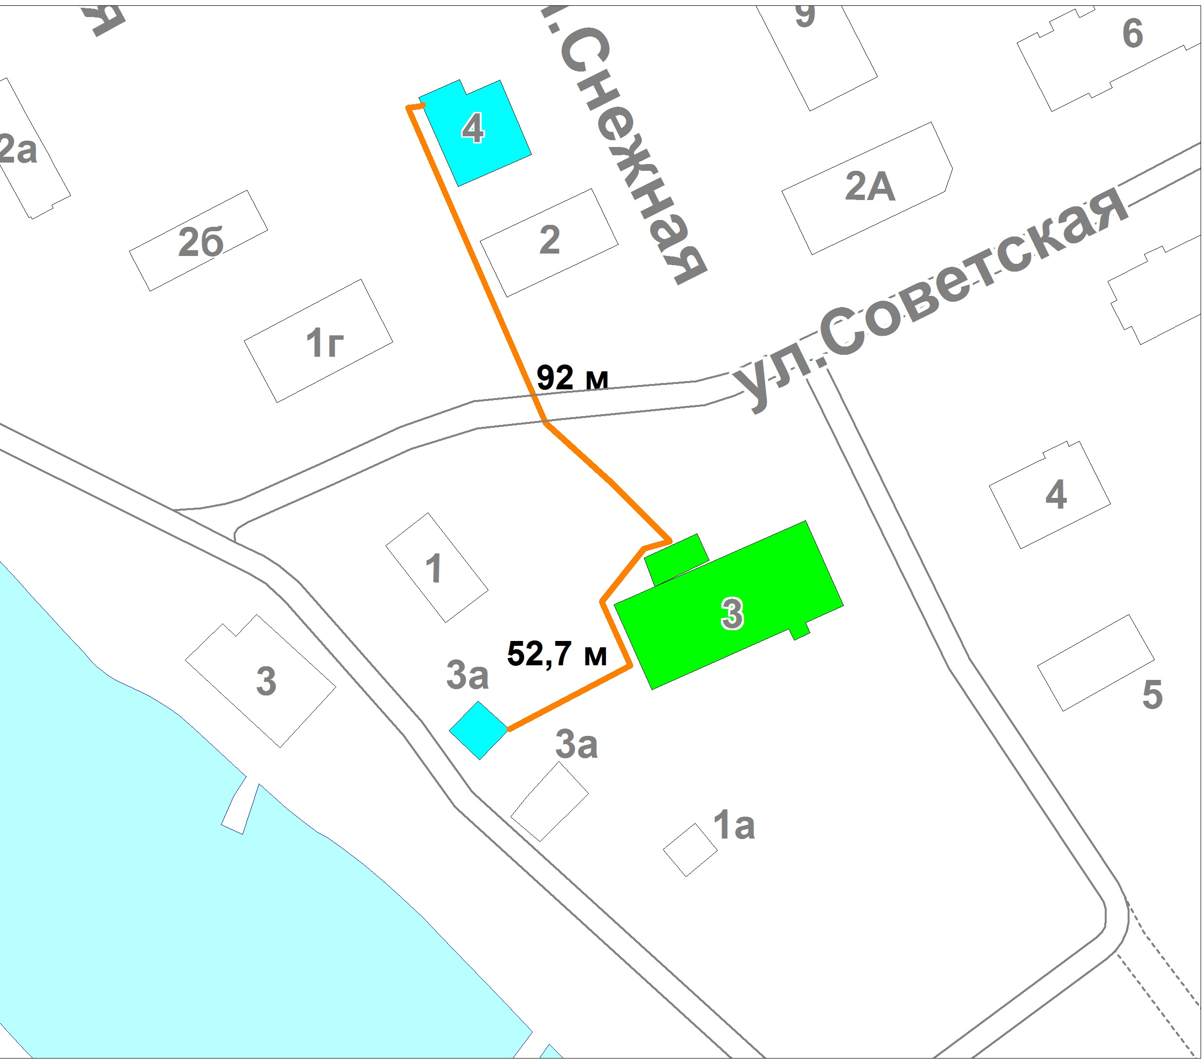
Масштаб 1:1500
Условные обозначения:
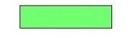
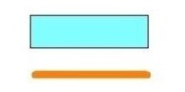
- МБОУ ДОД Тазовская детская школа искусств, филиал в с. Гыда
- магазин, магазин №2 «Продукты»
- расстояние до объектов торговли.
- Приложение № 3 изложить в следующей редакции:

Приложение № 3
УТВЕРЖДЕНА
постановлением
Администрации Тазовского района
от 16 ноября 2017 года № 1334 (в редакции постановления
Администрации Тазовского района
от 29 июня 2020 года № 526)

СХЕМА
границ прилегающей территории к муниципальному бюджетному дошкольному образовательному учреждению детский сад «Радуга»,
расположенному в п. Тазовский, мкр. Геолог, д. 15
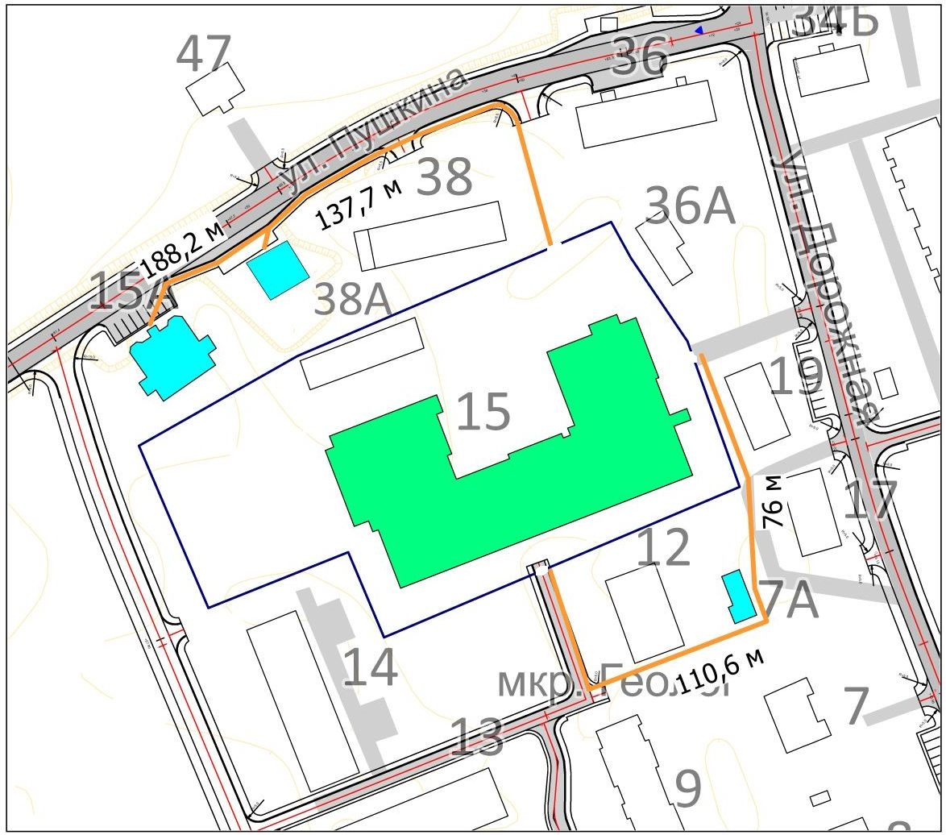

Масштаб 1:1500
Условные обозначения:
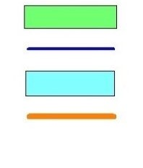
- МБДОУ детский сад «Радуга»
- граница обособленной территории
- магазин «Ягуар», закусочная «Шашлычная», магазин «Престиж»
- расстояние до объектов торговли
- Приложение № 5 изложить в следующей редакции:

Приложение № 5
УТВЕРЖДЕНА
постановлением
Администрации Тазовского района
от 16 ноября 2017 года № 1334
(в редакции постановления
Администрации Тазовского района
от 29 июня 2020 года № 526

СХЕМА
границ прилегающей территории к Муниципальному казённому дошкольному образовательному учреждению детский сад «Оленёнок», расположенному в п. Тазовский, ул. Северная, д. 5
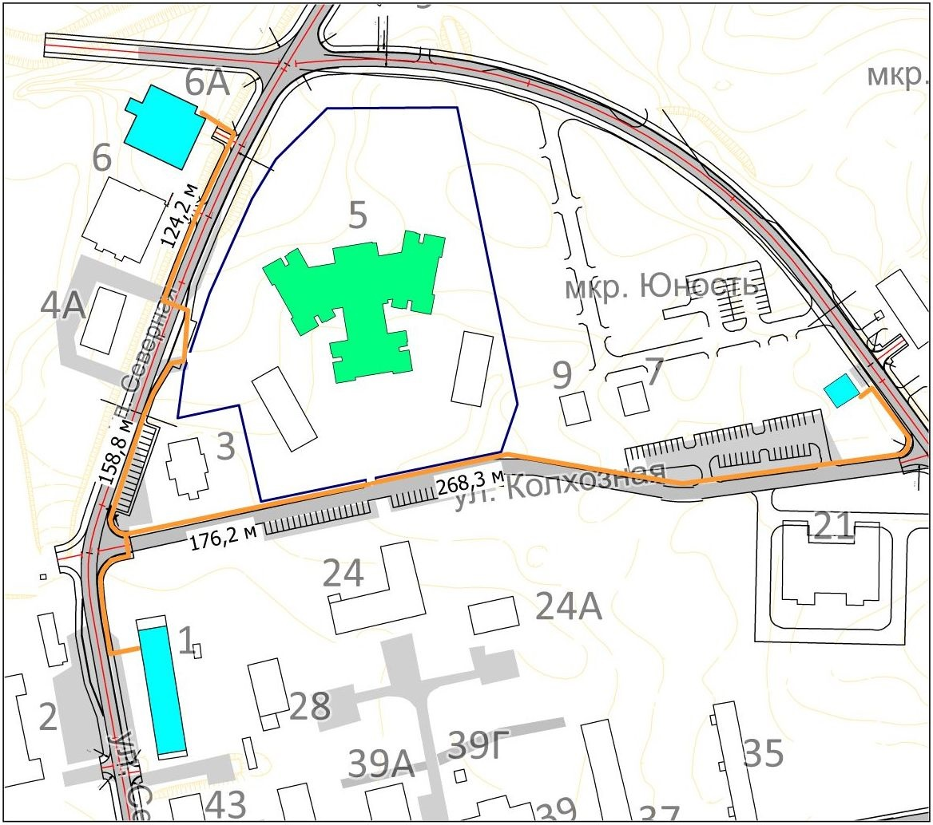
Масштаб 1:2000
Условные обозначения:
- МКДОУ детский сад «Оленёнок»
- граница обособленной территории
- магазин «Апельсин», столовая «Смак», кафе «Удача»
- расстояние до объектов торговли
».
- Приложение № 13 изложить в следующей редакции:

Приложение № 13
УТВЕРЖДЕНА
постановлением
Администрации Тазовского района
от 16 ноября 2017 года № 1334
(в редакции постановления
Администрации Тазовского района
от 29 июня 2020 года № 526

СХЕМА
границ прилегающей территории к Муниципальному казенному дошкольному образовательному учреждению детский сад «Северяночка», расположенному в с. Гыда, ул. Снежная, д. 13
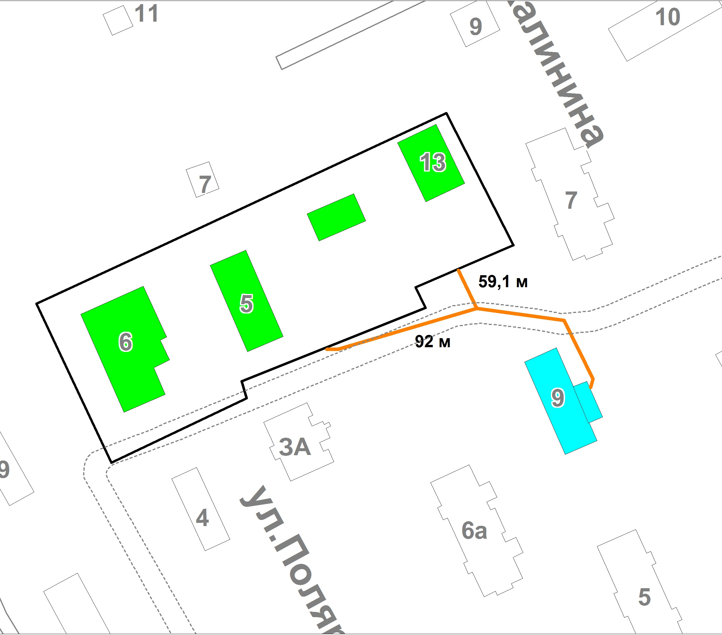
Масштаб 1:1500
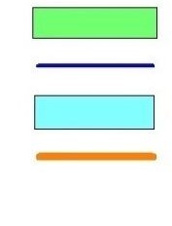
Условные обозначения:
- МКОУД детский сад «Северяночка»
- граница обособленной территории
- магазин «Хлеб»
- расстояние до объектов торговли
».
- Приложение № 14 изложить в следующей редакции:

Приложение № 14
УТВЕРЖДЕНА
постановлением
Администрации Тазовского района
от 16 ноября 2017 года № 1334
(в редакции постановления
Администрации Тазовского района
от 29 июня 2020 года № 526

СХЕМА
границ прилегающей территории к Муниципальному
бюджетному общеобразовательному учреждению Тазовская средняя общеобразовательная школа, расположенному в п. Тазовский,
ул. Заполярная, д. 9
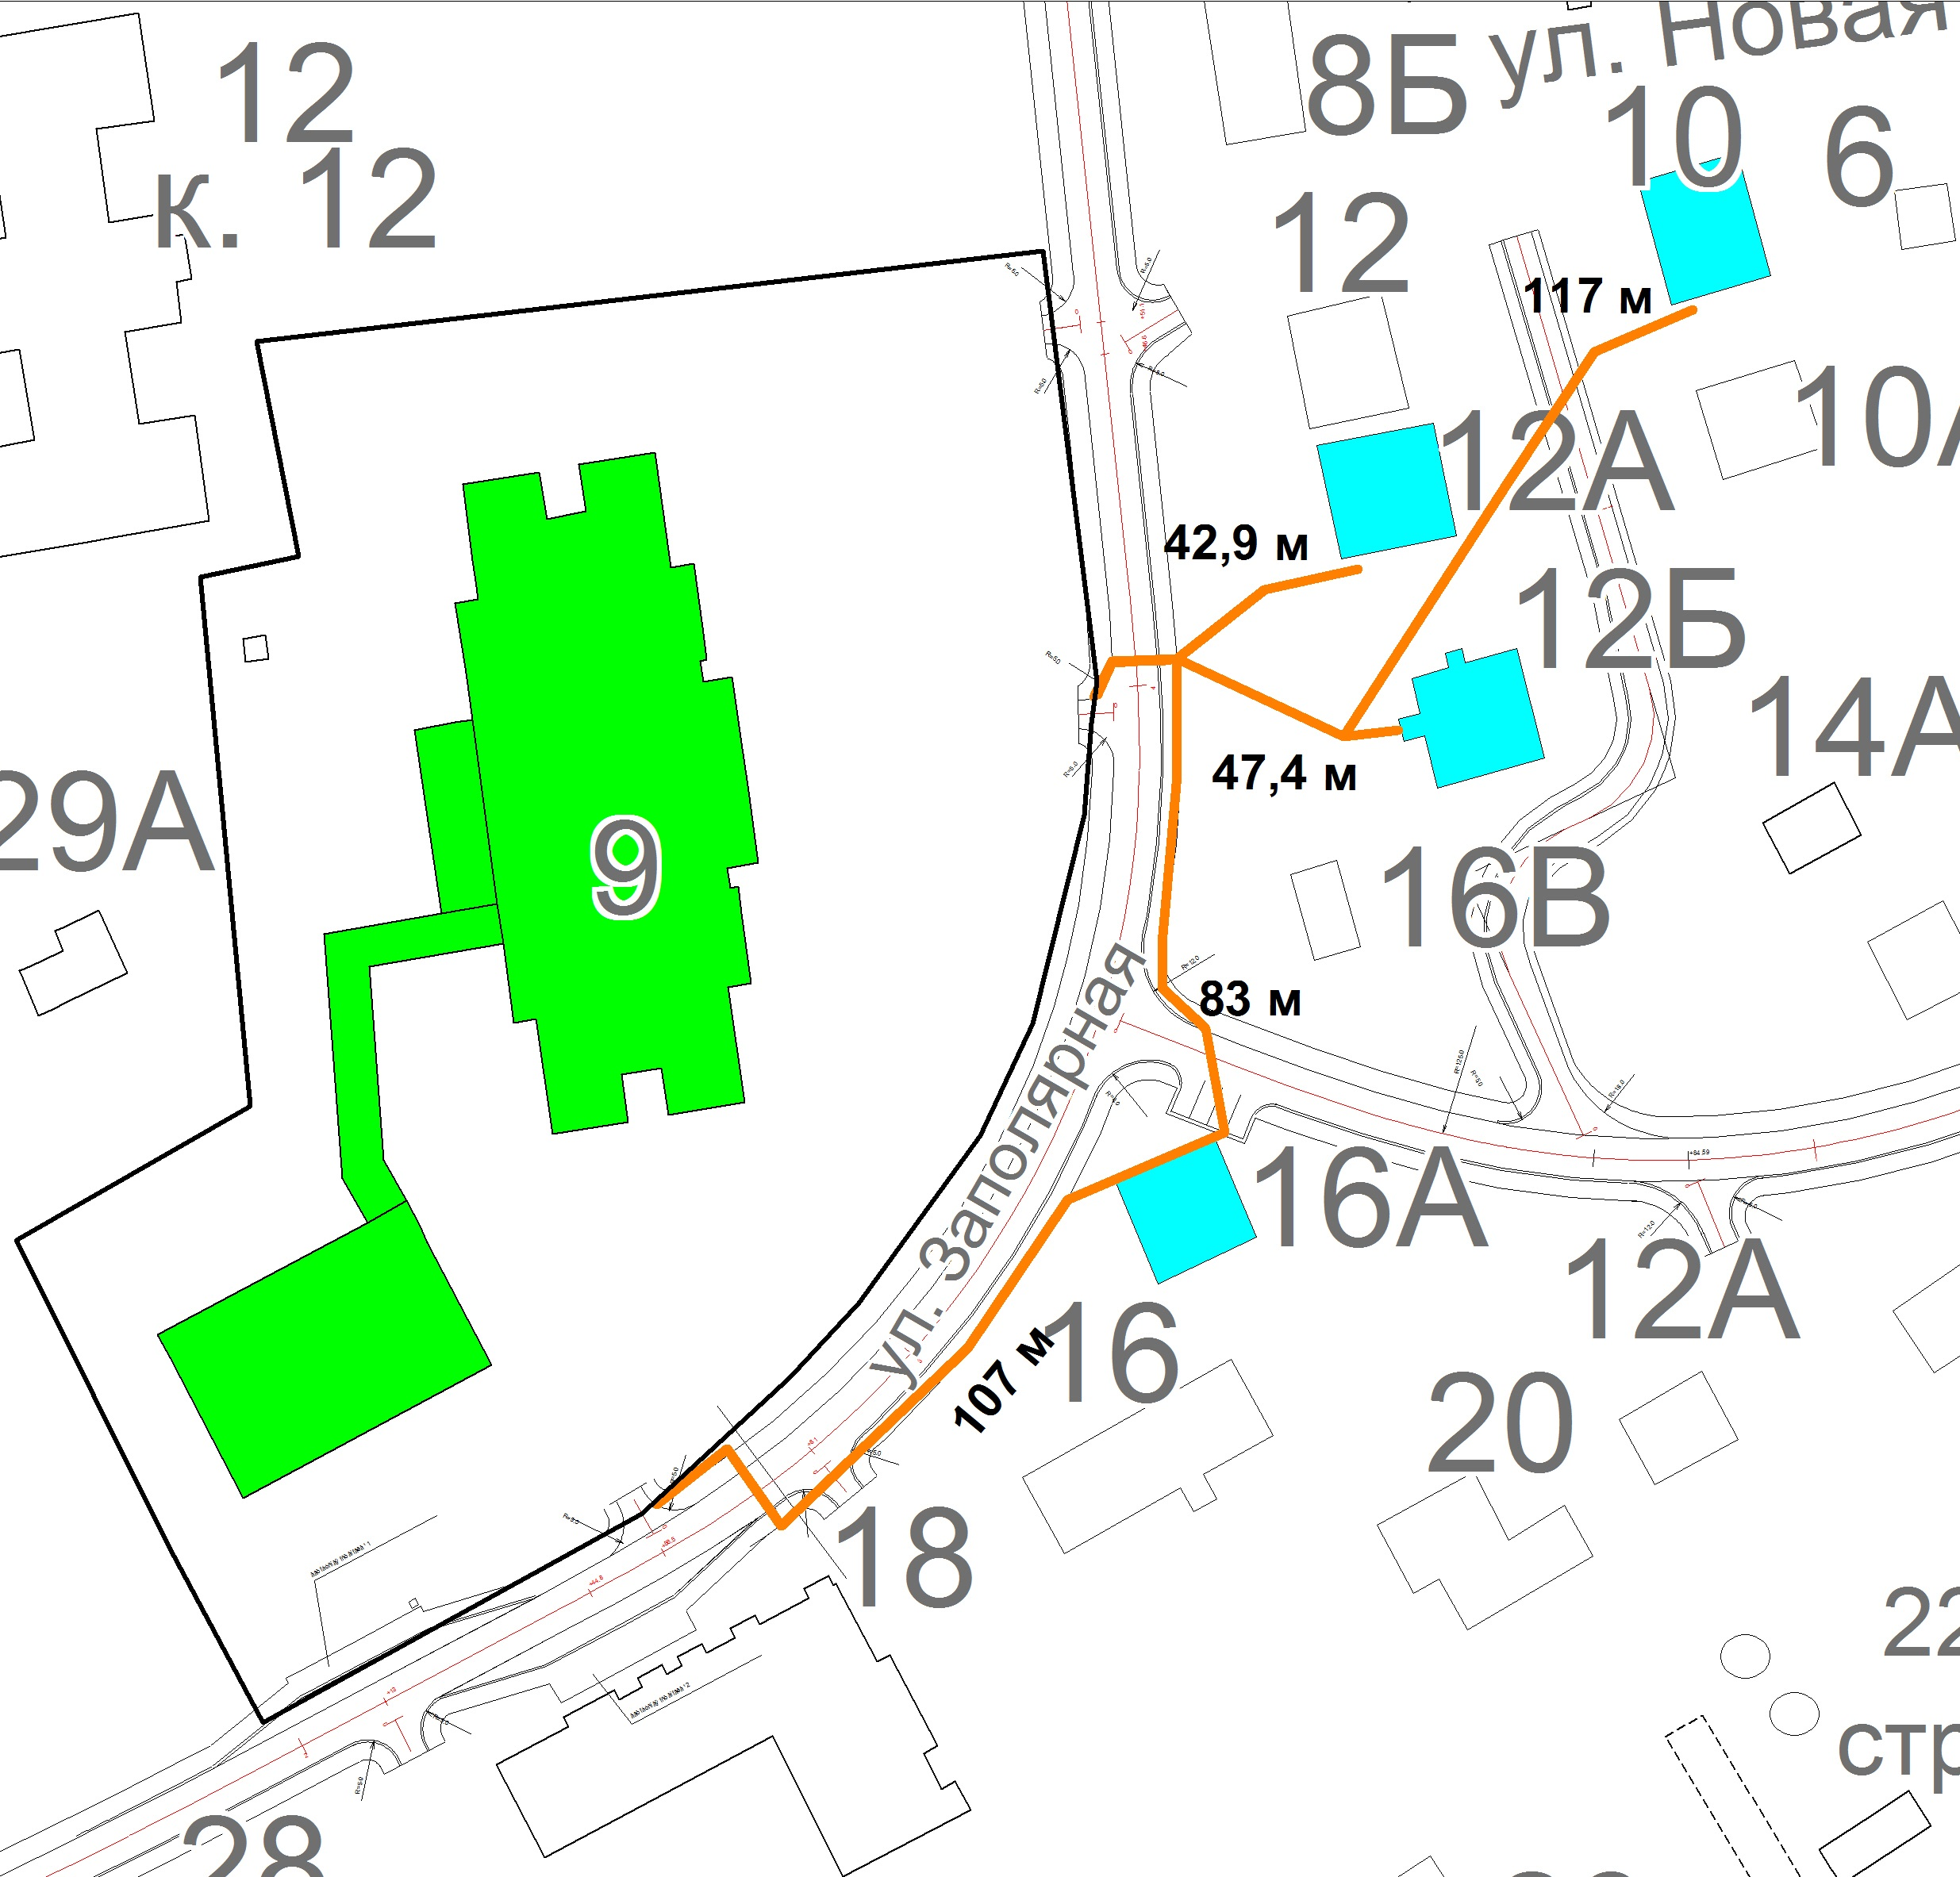
Масштаб 1:1500
Условные обозначения:
- МБОУ Тазовская средняя общеобразовательная школа
- граница обособленной территории
- магазины «Кедр», «Кедр 1», «Вкусный дом», кафе «Изюм»
- расстояние до объектов торговли
- Приложение № 22 изложить в следующей редакции:

Приложение № 22
УТВЕРЖДЕНА
постановлением
Администрации Тазовского района
от 16 ноября 2017 года № 1334
(в редакции постановления
Администрации Тазовского района
от 29 июня 2020 года № 526

СХЕМА
границ прилегающей территории к Муниципальному казенному общеобразовательному учреждению Гыданская школа-интернат среднего общего образования имени Натальи Ивановны Яптунай, учебный корпус,
расположенному в с. Гыда, мкр. Школьный
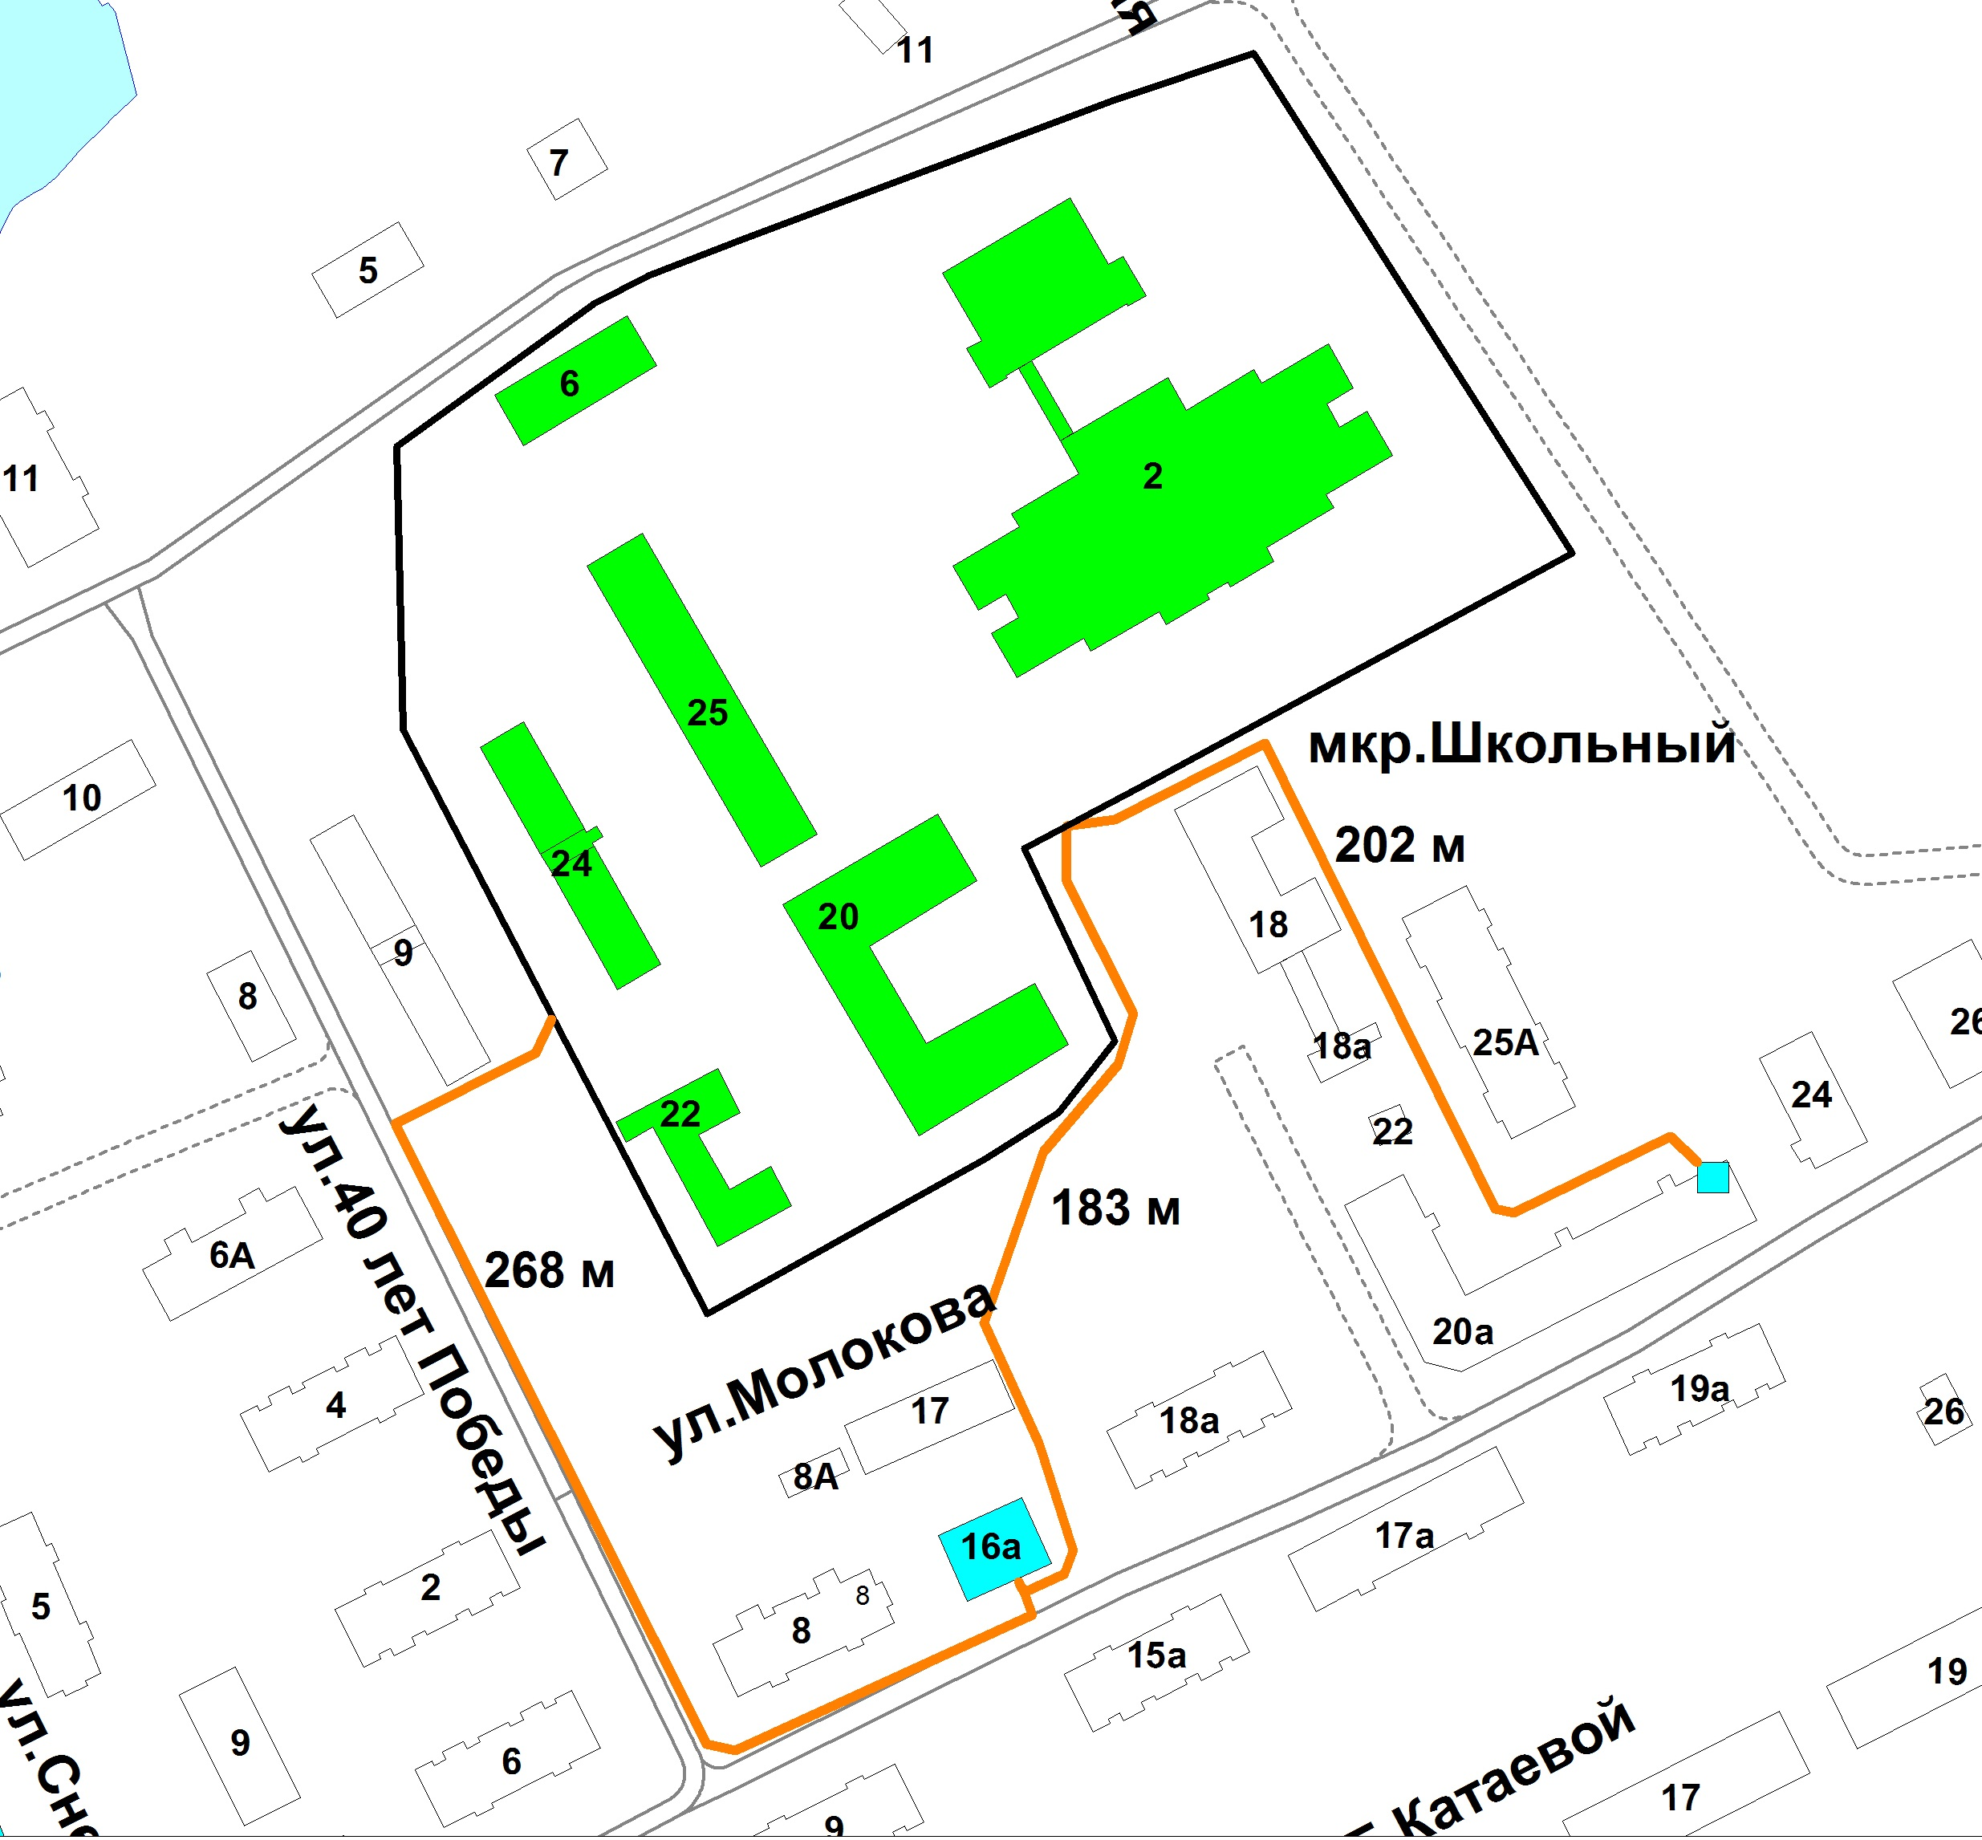
Масштаб 1:1500
Условные обозначения:
- МКОУ Гыданская школа-интернат среднего общего образования имени Натальи Ивановны Яптунай
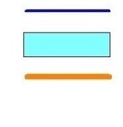
- граница обособленной территории
- магазин «Махабат»
- расстояние до объектов торговли

- Приложение № 30 изложить в следующей редакции:

Приложение № 30
УТВЕРЖДЕНА
постановлением
Администрации Тазовского района
от 16 ноября 2017 года № 1334
(в редакции постановления
Администрации Тазовского района
от 29 июня 2020 года № 526

СХЕМА
границ прилегающей территории к государственному бюджетному учреждению Ямало-Ненецкого автономного округа «Тазовская центральная районная больница», дом сестринского ухода, расположенному в п. Тазовский, ул. Северная, д. 6
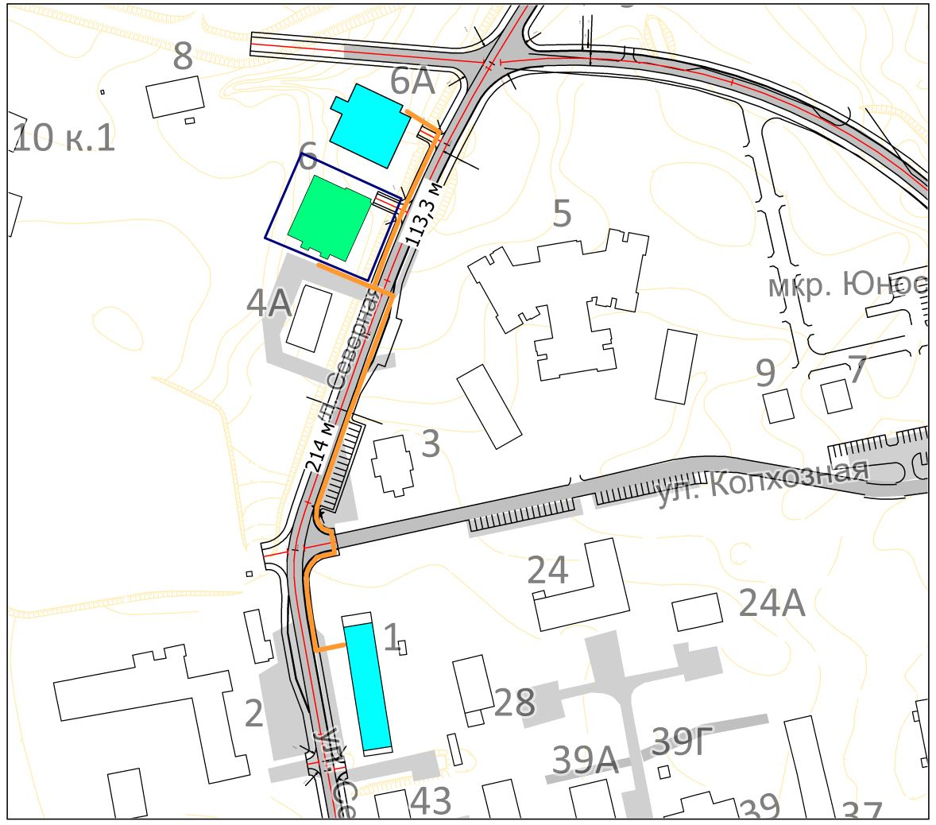

Масштаб 1:1500
Условные обозначения:
- ГБУЗ ЯНАО «Тазовская центральная районная больница»
- граница обособленной территории
- магазин «Апельсин», столовая «Смак»
- расстояние до объектов торговли

- Приложение № 41 изложить в следующей редакции:

Приложение № 41
УТВЕРЖДЕНА
постановлением
Администрации Тазовского района
от 16 ноября 2017 года № 1334
(в редакции постановления
Администрации Тазовского района
от 29 июня 2020 года № 526

СХЕМА
границ прилегающей территории к государственному бюджетному учреждению здравоохранения Ямало-Ненецкого автономного округа
«Тазовская центральная районная больница», участковая больница,
расположенному в с. Гыда, мкр. Школьный
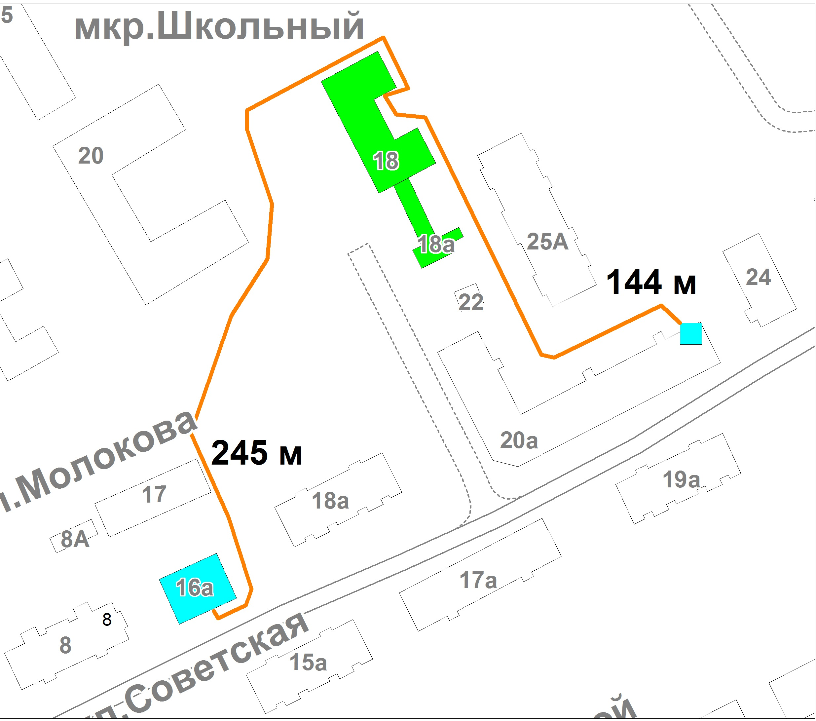
Масштаб 1:1500
Условные обозначения:
- ГБУЗ ЯНАО «Тазовская центральная районная больница», участковая больница с. Гыда
- граница обособленной территории
- магазин «Продукты», магазин «Махабад»
- расстояние до объектов торговли

- Приложение № 44 изложить в следующей редакции:

Приложение № 44
УТВЕРЖДЕНА
постановлением
Администрации Тазовского района
от 16 ноября 2017 года № 1334
(в редакции постановления
Администрации Тазовского района
от 29 июня 2020 года № 526

СХЕМА
границ прилегающей территории к филиалу федерального бюджетному учреждению здравоохранения «Центр гигиены и эпидемиологии
в Ямало-Ненецком автономном округе в Тазовском районе», расположенному в п. Тазовский, ул. Ленина, д. 7
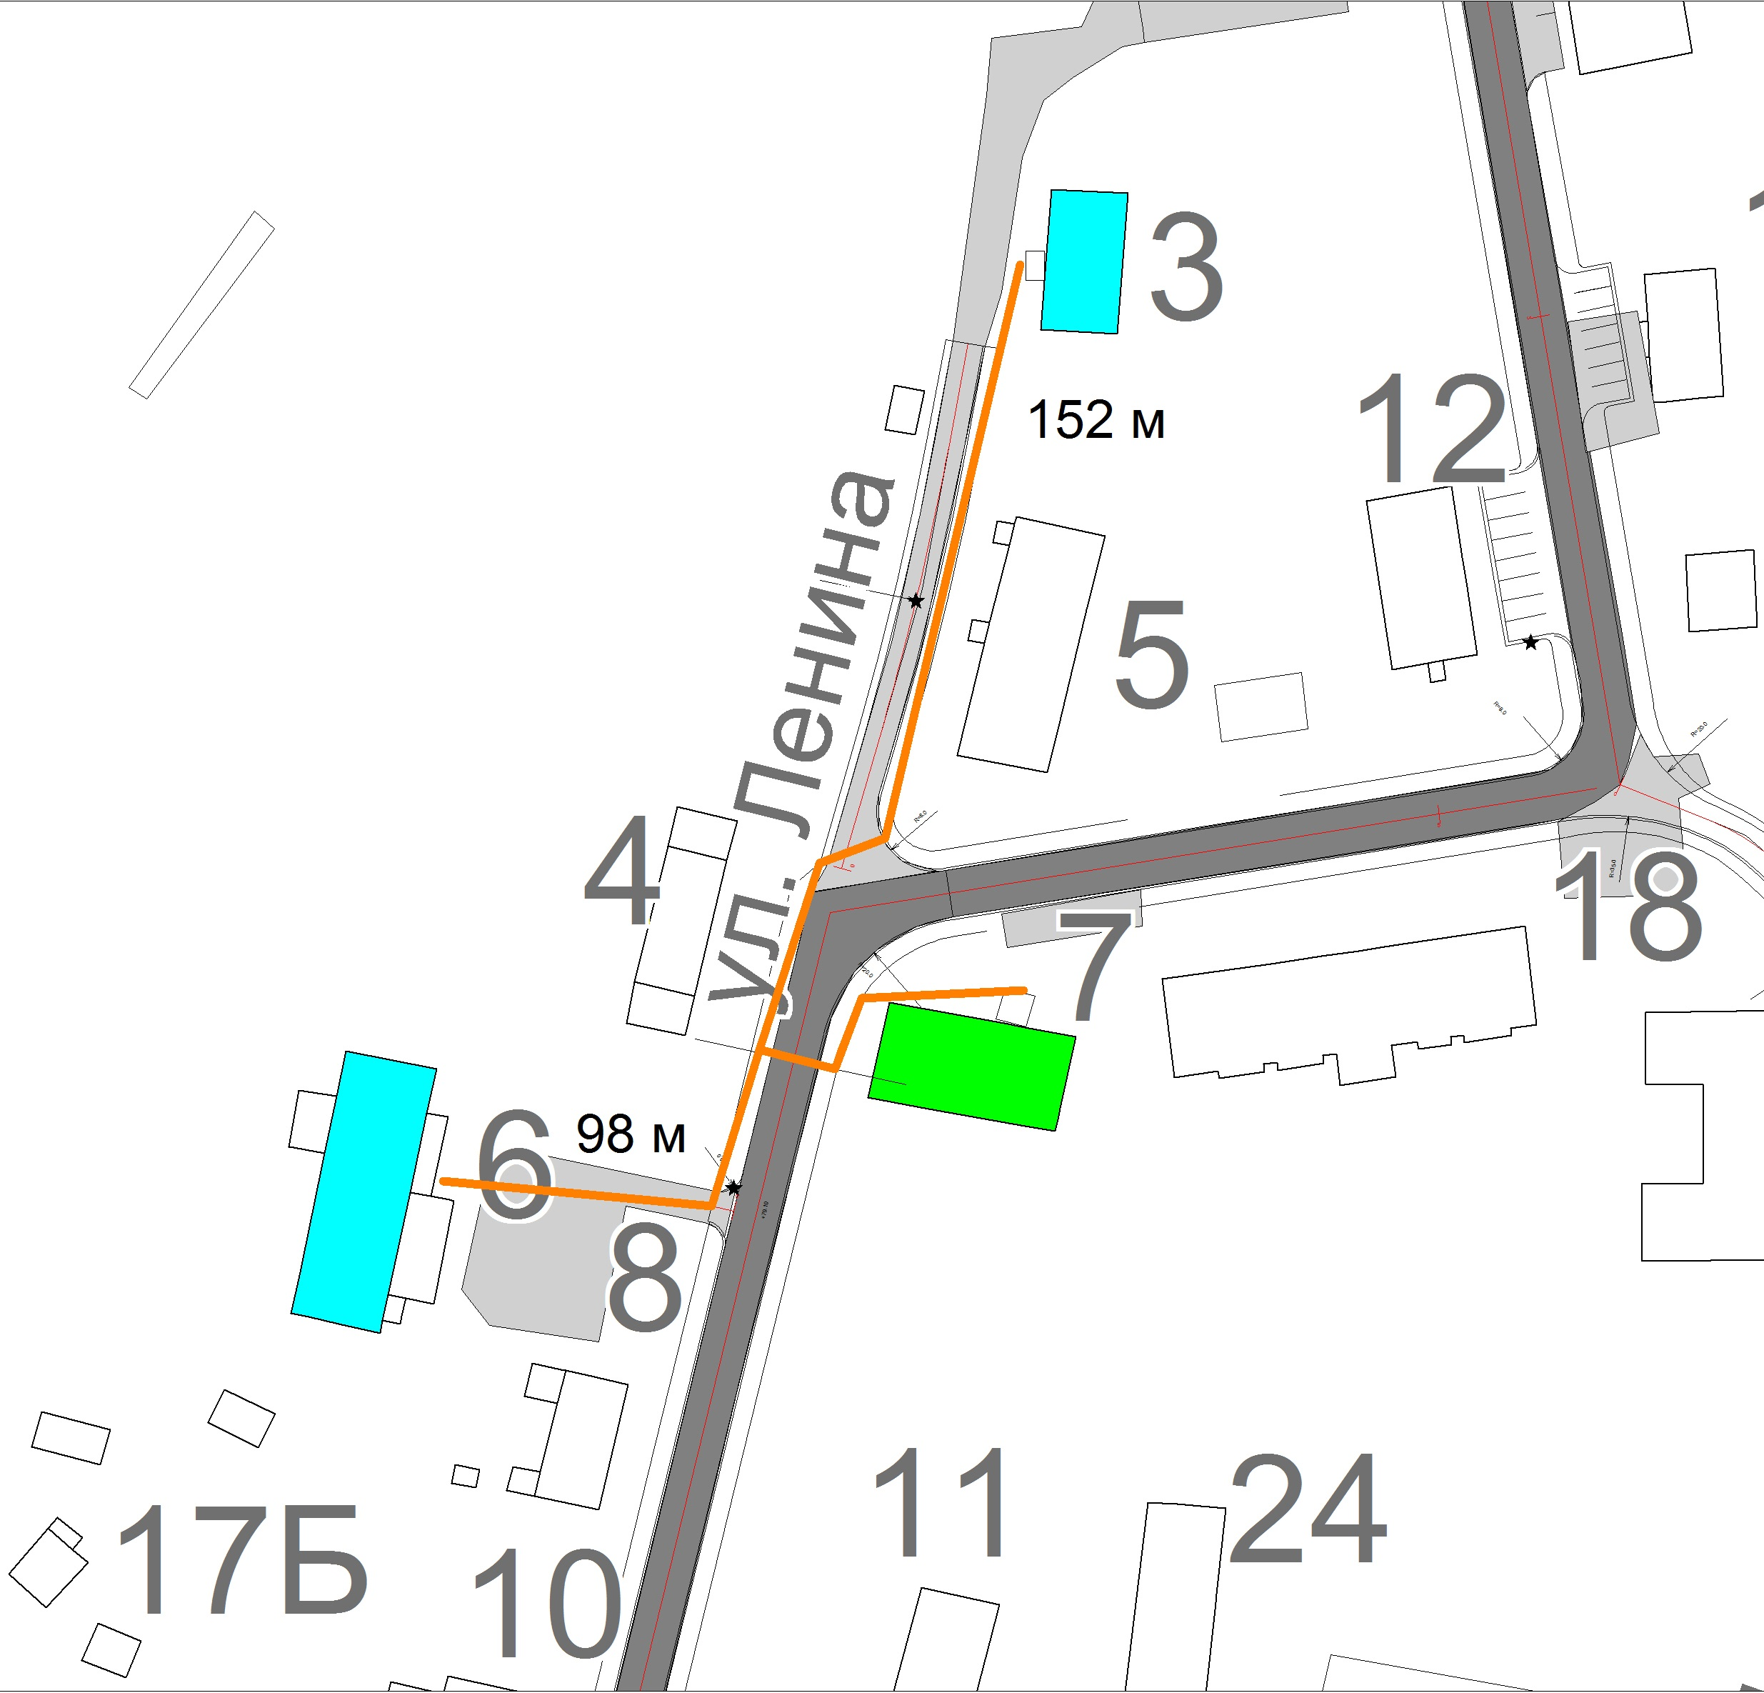
Масштаб 1:1500
Условные обозначения:
- Филиал ФБУЗ «Центр гигиены и эпидемиологии в ЯНАО в Тазовском районе»
- магазин «Алекс», кафе «Сияние Севера»
- расстояние до объектов торговли

- Приложение № 53 изложить в следующей редакции:

Приложение № 53
УТВЕРЖДЕНА
постановлением
Администрации Тазовского района
от 16 ноября 2017 года № 1334
(в редакции постановления
Администрации Тазовского района
от 29 июня 2020 года № 526

СХЕМА
границ прилегающей территории к муниципальному бюджетному учреждению «Центр развития физической культуры и спорта»
лыжная база, расположенному в п. Тазовский, ул. Геофизиков, д. 2, к. 1, стрелковый тир, расположенному в п. Тазовский, ул. Геофизиков, д. 3в
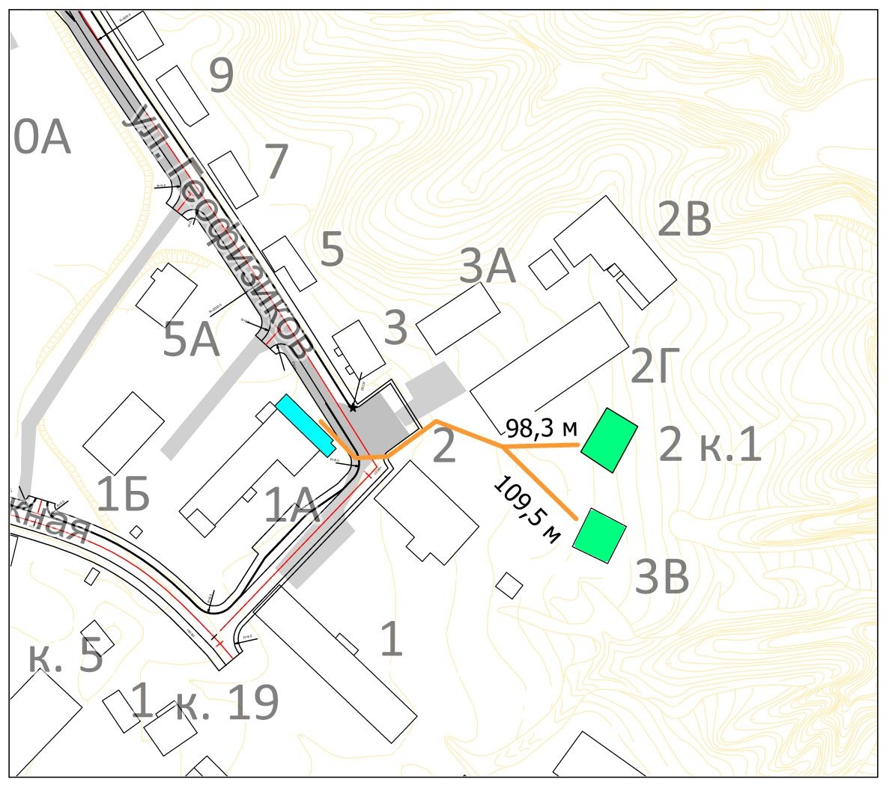
Масштаб 1:15000
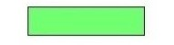
Условные обозначения:
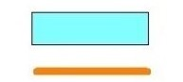
- МБУ «Центр развития физической культуры и спорта» лыжная база, стрелковый тир
- магазин «Алекс 2»
- расстояние до объектов торговли

